Verleimen der einzelnen Leuchtturmteile

Die Holzteile des Leuchtturms werden Schritt für Schritt von den Schülern verleimt.

Werkzeug:

- Lineal, Bleistift und Radiergummi

Material:

- Holzeteile des Leuchtturms
- Holzleim, der transparent trocknet.
- Papiertücher zum Entfernen des überschüssigen Holzleims.

Arbeitsanleitung:
Auf dem Werktisch liegt folgendes Werkzeug: Alle Holzteile des Leuchtturms, ein Lineal, ein Bleistift, ein Radiergummi, Papiertücher und ein Holzleim.

ACHTUNG: Überschüssigen Holzleim sofort mit Papiertüchern entfernen! Falls auf den Händen ein Holzleim klebt, nicht in die Augen berühren!

Erster Schritt:

1.) Die Kinder legen die Bodenplatte, die Mauer und ein Holzstück (L= 6 x B= 4 cm)
vor sich hin.
2.) Das Holzstück wird senkrecht in die linke, obere Ecke der Bodenplatte gelegt.
3.) Jetzt stellen die Schüler die Mauer vor das Holzstück.
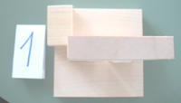

4.) Die Mauer wird jetzt positioniert, das heißt, links und rechts von der Mauer ist
gleich viel Abstand (Auf jeder Seite sind jetzt 2 cm frei).
5.) Die Stelle mit dem Bleistift markieren.
6.) Das Holzstück und die Mauer von der Bodenplatte weglegen.
7.) Am Boden der Mauer wird Holzleim aufgetragen.
8.) Die Mauer anhand den Markierungen richtig aufstellen und an die Bodenplatte
pressen.
9.) 10 - 15 Minuten warten.

In der Zwischenzeit können die nächsten Schritte durchgeführt werden.

Zweiter Schritt:

1.) Die Schüler nehmen die Plattform, das Holzstück (L= 6 x B= 4 cm) und den
Laternenraum zur Hand.
2.) Das Holzstück wird waagrecht in die linke, obere Ecke gelegt.
3.) Die Kinder verschieben das Holzstück entlang des Randes, 3 cm nach rechts.
4.) Der Laternenraum wird vor das Holzstück gestellt.

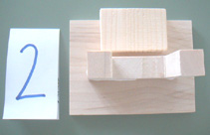

5.) Die Stelle wieder markieren und das Holzstück und den Laternenraum entfernen.
6.) Der Laternenraum wird am Boden geleimt und anhand der Markierung auf die
Plattform gepresst.
Dritter Schritt:

1.) Das Dach wird am Boden mit Leim angestrichen.
2.) Auf den Laternenraum wird das Dach aufgesetzt.
3.) Der Schüler versucht, das Dach 3 mm nach vorne zu schieben, sodass es über
dem Laternenraum steht.
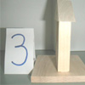
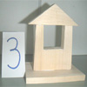

Vierter Schritt:

1.) Die Plattform mit dem Laternenraum und dem Dach werden auf die Mauer
gesetzt.
2.) Die Mauer wird oben verleimt und die vorher genannten Teile werden jetzt
aufgesetzt.
3.) Der Schüler sollte bei der Ausrichtung beachten, dass die Mauer und der
Leuchtturmraum eine Flucht bilden!
4.) Jetzt nochmals 10 – 15 Minuten warten.
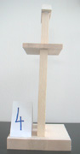
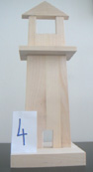

Während dieser Wartezeit wird mit dem Bau des Stromkreises begonnen.

Quelle: http://www.uhu.de/kleben_mit_uhu/heimwerk/hbt/hbt_leuchtturm/index.html 5. August 2003

